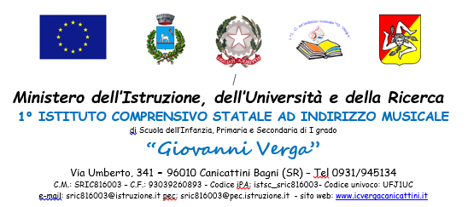

**Circolare n° 7**

**Prot. n. ……../ Canicattini Bagni, 04/09/2018**

**Ai docenti componenti il gruppo di lavoro**

**OGGETTO: MODELLO PROGRAMMAZIONE – MATERIALE FACILE CONSUMO**

A seguito di verifica effettuata col DSGA di codesta IS, si comunica alle SSVV che il budget per il materiale di facile consumo al momento disponibile è pari a 1000,00 euro complessive. Poiché non sono noti ancora i dati relativi ad eventuali ulteriori disponibilità, le SSVV sono invitate comunque a programmare tutto il materiale che si ipotizza possa occorrere per l’a.s. 2018/19 per tutte le classi e la sezioni dei tre ordini di scuola dei quattro plessi.

Sarà cura della scrivente, di concerto col Direttore SGA, procedere all’acquisto di quanto possibile, compatibilmente con i finanziamenti, in relazione a criteri di rilevanza rispetto alle motivazioni, alla destinazione e alla congruenza col PTOF.

Si precisa che è improbabile che si possa acquistare materiale non programmato, anche alla luce di quanto disposto dal D.lvo 50/16 e successive precisazioni e integrazioni.

Il modello allegato fornisce le informazioni necessarie, ma può essere rivisto e adattato dal gruppo nel modo in cui si ritenga funzionale.

Il Dirigente Scolastico

Prof.ssa Servito Alessandra

(firma autografa sostituita a mezzo stampa

ai sensi dell’art. 3 – comma 2 – del D.L. n. 39/93)



**Allegato**

|  |  |  |  |  |
| --- | --- | --- | --- | --- |
| **Plesso:** | **Classe** | **Materiale** | **Quantità** | **Motivazione** |
|  |  |  |  |  |
|  |  |  |  |  |
|  |  |  |  |  |
|  |  |  |  |  |
|  |  |  |  |  |
|  |  |  |  |  |
|  |  |  |  |  |